Муниципальное общеобразовательное учреждение
«Тюбукская средняя общеобразовательная школа № 3»
Каслинского муниципального района Челябинской области

Урок математики
«Решение задач на банковскую тему»

2021

Урок математики
«Решение задач на банковскую тему»

Задачи урока:
Образовательные: повторить и закрепить навыки извлечения информации из диаграмм, повторить перевод процентов в доли, выражаемые десятичными дробями, отработать навыки применения формул сложных процентов, решать задачи на вычисление процента от величины, совершенствовать вычислительные навыки.
Развивающие: самостоятельно планировать альтернативные пути достижения целей, осознанно выбирать наиболее эффективные способы решения учебных и познавательных задач, устанавливать причинно-следственные связи, строить логические рассуждения, умозаключения и выводы, развитие у обучающихся интеллектуальных способностей и умений самостоятельно овладевать математическими знаниями и применять их в разных ситуациях; создать условия для развития логическое мышления, памяти, внимания, познавательного интереса; продолжать развивать математическую речь, содействовать выработке умений анализировать, сравнивать, вычислять.
Воспитательные: воспитание финансовой грамотности обучающихся; определять цели, распределять функции и роли участников, взаимодействовать и находить общие способы работы, работать в группах, формировать способности к эмоциональному восприятию финансовых объектов, задач, решений .
Оборудование урока: карточки с заданиями и карточки со «смайликами»
Основные понятия урока: доход, прибыль, кредит, депозит.
Тип урока: усвоения новых знаний

СОДЕРЖАНИЕ УРОКА:
Постановка темы и цели урока (7-10 минут)
- Просмотр видеоролика «Деньги, кредиты, депозиты». https://youtu.be/GtdEzg-9RPg
- Учитель называет темы и цели урока.

Работа в группах
Урок проводим в форме соревнования. После повторения основных понятий урока, класс делится на 3 группы. Каждой группе выдаются наборы карточек с задачами. Ученики в любой последовательности должны решить все четыре задачи. На решение задач дается 25-30 минут. По истечении этого времени учитель оценивает решения. За правильное решение задачи выдаются «смайлики». По одному за каждый правильный ответ в первой задаче, один – за вторую задачу, по два за правильное решение третьей и четвертой задач. Побеждает группа, набравшая наибольшее количество «смайликов».
Задача 1.
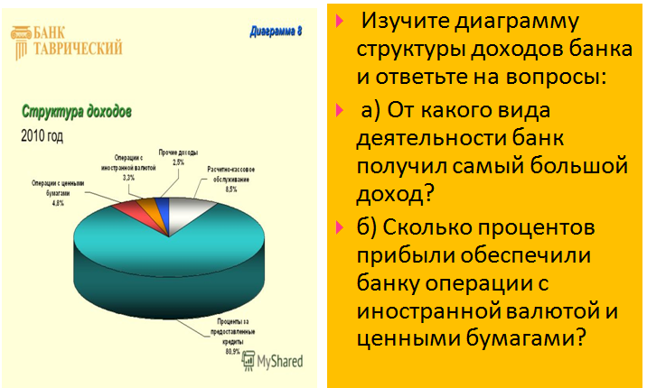
Задача 2.
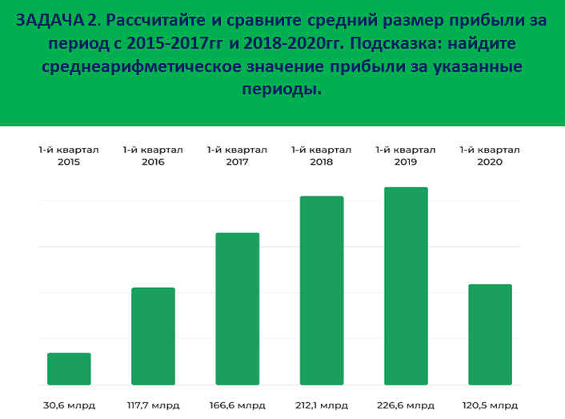

Задача 3:
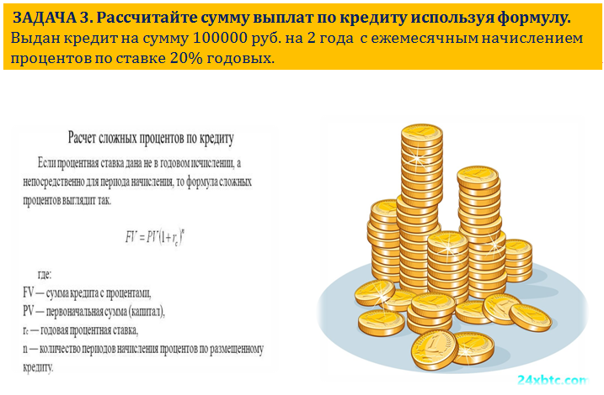
Задача 4. Банк А предлагает открыть депозит на год с выплатой 8% годовых, Банк Б предлагает открыть депозит на два года с выплатой 16% за два года. Сумма вклада составляет 100 000 рублей. В каком банке выгоднее открыть депозит при условии капитализации процентов.
- смайлик

Ответы: 1. а) проценты за предоставленные кредиты. б)8,1% 2. 145,7 млрд.р.
3. 144000р 4. В банке А.

Подведение итогов урока : 3 минуты
Домашнее задание : 2 минуты

Литература:
1.Вендина А.А., Малиатаки В.В. Формирование финансовой культуры школьников посредством уроков математики // Теоретические и методологические проблемы современного образования: Материалы XIX Международной научно-практической конференции. Научно-информационный издательский центр «Институт стратегических исследований».2014.
2.Дорофеев Г.В., Суворова С.Б., Бунимович Е.А., Кузнецова Л.В., Минаева С.С., Рослова Л.О. Алгебра 7 класс. Издательство «Просвещение» .2017.
3.Дорофеев Г.В., Суворова С.Б., Бунимович Е.А., Кузнецова Л.В., Минаева С.С., Рослова Л.О. Математика 6 класс. Издательство «Просвещение» .2017.
4. Гусева Н.Н., Шуваева Е.А. Поурочные разработки по математике. К УМК Г.В.Дорофеева и др.

